«Инклюзивті білім беру жағдайындағы педагог-психологтардың жұмысы туралы» әдістемелік кеңес
2021 жылдың 15 қазан күні «Білім берудің оқу-әдістемелік орталығының» арнайы және инклюзивті білім беру бөлімінің мамандарының ұйымдастыруымен «Инклюзивті білім беру жағдайындағы педагог-психологтардың жұмысы туралы» әдістемелік кеңес өтті.
Кеңестің мақсаты: колледждің педагог-психологтарын нормативтік және әдістемелік деңгейде құжаттармен қамтамасыз ету; ЕББҚ балаларға арналған түзету-дамыту жұмыс жоспарларын жасақтауда кеңес беру; инклюзивті тәжірибе жағдайындағы психологиялық-педагогикалық қолдау;
Әдістемелік кеңеске колледждің педагог–психологтары мен арнайы мамандары қатысты.
Ақтау технологиялық қызмет көрсету колледжінің педагог- психологы, сурдопедагог маманы Тоғжанова Жібек Жуматаевна «Психолого-педагогическая помощь и поддержка студентов с ООП в условиях колледжа» тақырыбындағы презентациясында колледждегі арнайы және ерекше білімді қажет ететін студенттермен жасалған жұмыстар, жобалар, арнайы бағдарламалар туралы баяндады. «Инклюзивті білім беру жағдайында педагогикалық – психологиялық қолдау көрсетудегі педагог-психологтың рөлі» тақырыбында Білім берудің оқу-әдістемелік орталығының арнайы және инклюзивті білім беру бөлімінің әдіскері Койтанова Ғалия Кумбетбаевна психологиялық-педагогикалық сүйемелдеудің негізгі міндеттері, педагог-психологта болу керек құжаттар туралы кеңестер берді.
Кеңес соңында колледждің педагог-психологтары спикерлерге, бөлімнің мамандарына сұрақтар қойып, ұсыныс-пікірлер білдіріп, маңызды кеңестер алды.

Методический совет» о работе педагогов-психологов в условиях инклюзивного образования"
15 октября 2021 года прошел методический совет «о работе педагогов-психологов в условиях инклюзивного образования», организованный специалистами отдела специального и инклюзивного образования «Учебно-методического центра образования».
Цель Совета: обеспечение педагогов-психологов колледжа документами на нормативном и методическом уровне; консультирование в разработке коррекционно-развивающих планов работы для детей с ОВЗ; психолого-педагогическое сопровождение в условиях инклюзивной практики;
В методическом совете приняли участие педагоги–психологи и специальные специалисты колледжа.
Педагог - психолог Актауского колледжа технологических услуг, специалист сурдопедагога Тогжанова Жибек Жуматаевна в презентации на тему «Психолого-педагогическая помощь и поддержка студентов с ООП в условиях колледжа» рассказала о работе, проектах, специальных программах со студентами, нуждающимися в специальных и специальных знаниях в колледже. На тему» роль педагога – психолога в психолого-педагогической поддержке в условиях инклюзивного образования " методист отдела специального и инклюзивного образования Учебно-методического центра образования Койтанова Галия Кумбетбаевна дала консультации об основных задачах психолого-педагогического сопровождения, документах, которые необходимо иметь педагогу-психологу.
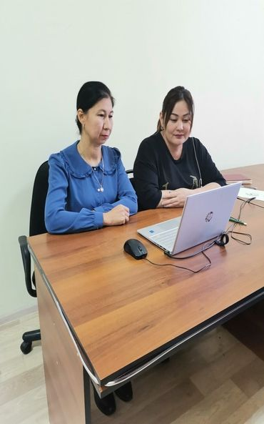
В конце совещания педагоги-психологи колледжа задавали вопросы спикерам, специалистам отдела, высказывали предложения и получали важные советы.


